**《程序设计基础》实验报告**

题目: 循环结构程序设计

院系：计算机科学与工程学院

班级：210401

姓名：陈修昊

学号：20212280

实验报告（五）

**一、实验题目**

循环结构程序设计

**二、实验目的**

1、熟练掌握for、while、do-while三种循环语句实现循环的方法。

2、熟悉应用循环嵌套结构解决问题。

3、掌握循环的常用算法，以及在实际编程中能够熟练、灵活地运用其解决相关问题。

**三、实验内容与实现**

**【题目一】**

1. 实验内容

指出下面三个程序的功能，当输入“quit?”时，它们的执行结果是什么？

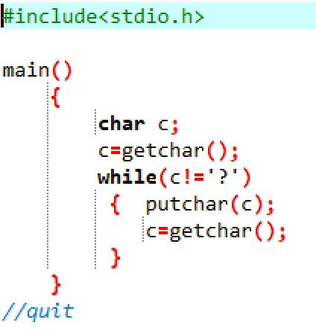

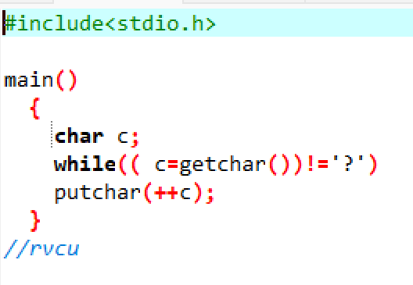

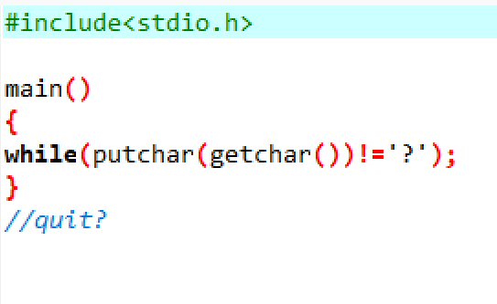

分析输出的三种不同结果，并思考为什么。

分析运行结果为：

（1）quit

（2）rvju

（3）quit?

输出三种不同结果原因为：

（1）程序先判断输入是否为‘?’，然后再输出；

（2）程序和第一个程序逻辑一样，但是输出‘++c’，输出字母的下一个；

（3）程序先输出再判断是否为‘?’，所以结尾会有‘?’.

实际运行结果为：

（1）quit

（2）rvju

（3）quit?

**【题目二】**

1. 实验内容

从数字1开始到200之间，求能被3整除的数，然后求这些数的累加和，直到和的值不大于100为止。输出这些数及累加和。

1. 实验代码

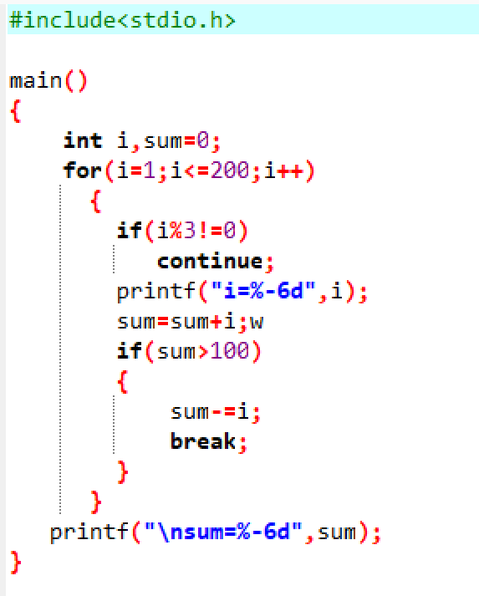

1. 实验运行结果

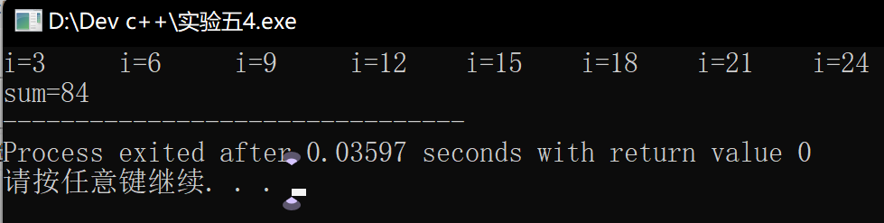

**【题目三】**

1. 实验内容

编程实现：打印以下图案（要求用循环实现）。

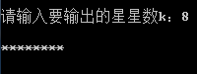

1. 实验代码

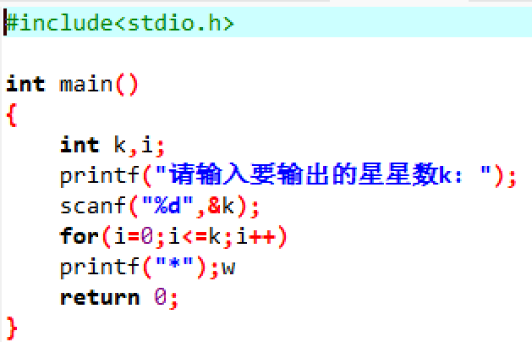

1. 实验运行结果

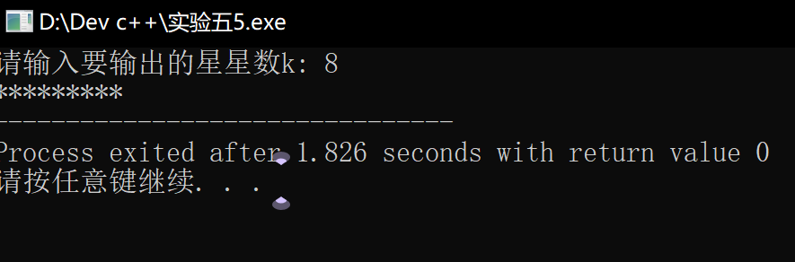

**【题目四】**

1. 实验内容

编程实现：打印以下图案。

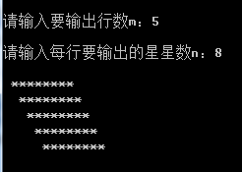

1. 实验代码

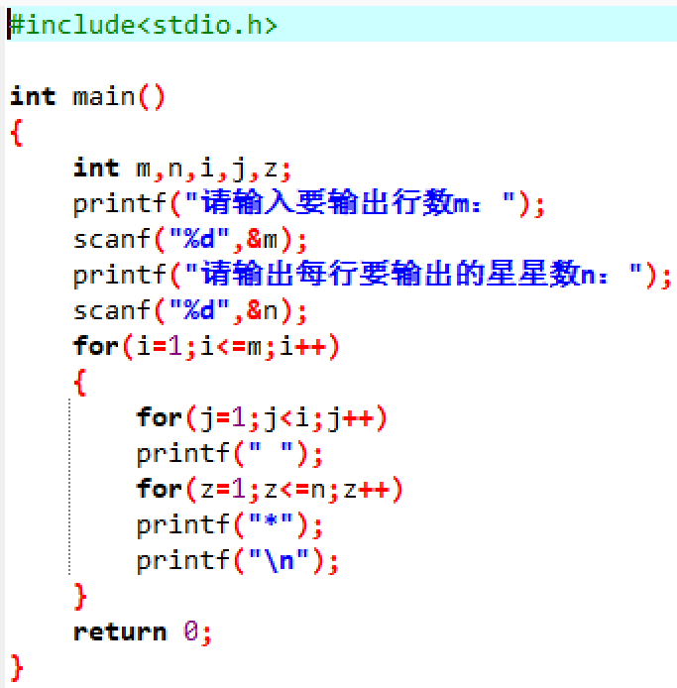

1. 实验运行结果

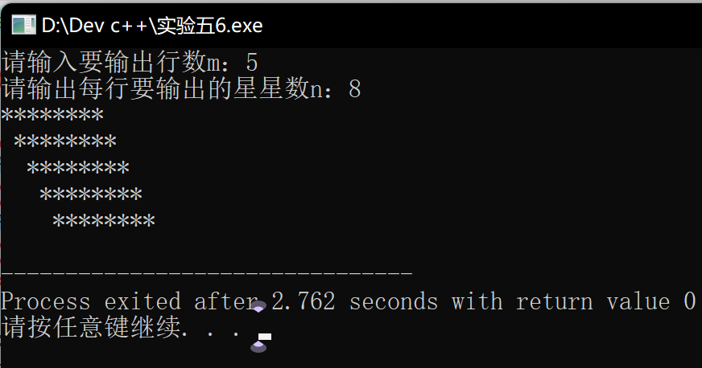

**四、实验心得**

从这次实验中，我熟练掌握了for、while、do-while三种循环语句实现循环的方法，熟悉了应用循环嵌套结构解决问题，掌握了循环的常用算法，以及在实际编程中能够熟练、灵活地运用其解决相关问题。感觉收获很多。